帳戶安全指引
當您登入電腦時，Windows 會根據您擁有的使用者帳戶種類，授與您特定層級的權利及權限。有三種不同類型的使用者帳戶：標準（在 XP 中稱為“受限制的”）、系統管理員（Administrator）與來賓。
雖然系統管理員帳戶可提供對電腦的完整控制權，但是使用標準帳戶有助於讓您的電腦更安全。如此，如果其他人 (或駭客) 在您登入時進入電腦，他們就不能竄改電腦的安全性設定，也無法變更其他使用者帳戶。

妥善地設定管理員和其他用戶的帳戶
基本上 MS Windows 是使用者等級（User Level）的安全性架構作業系統，有帳戶才能使用作業系統，沒有帳戶就無法使用作業環境。作業系統安裝完後，預設有兩個可以用來登入系統的帳戶，一個是 Administrator 另一個是 Guest。
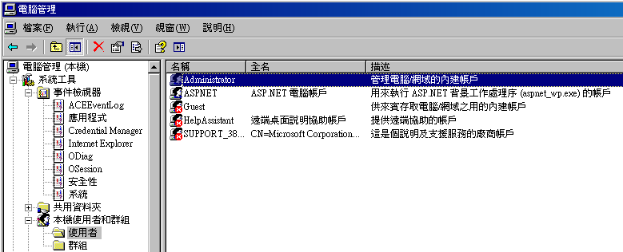

Guest 帳戶
依 Guest 帳戶在作業系統的描述“供來賓存取電腦/網域之用的內建帳戶”可知，這個來賓帳戶在一般個人的使用環境，應該沒有必要開啟給”來賓”使用，所以建議停用此帳戶。如果使用者的 Windows 作業系統是購買電腦時所附的 Windows XP Home Edition，那這個 Guest 帳戶是關閉不了的，因此最好的方式就是在 Guest 帳戶上設定密碼。
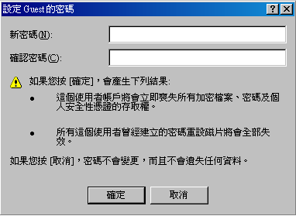

Administrator 帳戶
Administrator 帳戶在系統中擁有最高的權限，一般來說只有在環境剛建置時，因為安裝軟硬體的需要，才會使用到這個帳戶提供的相關權限。對於一般用戶在平常使用作業環境時，真的不需要使用這個 Administrator 帳戶，只有在必要時提升權限即可。不過常見到一般用戶執意使用管理者帳戶，理由總是使用這個帳戶比較方便。如果真的要使用 Administrator 帳戶作為日常使用的帳戶，建議如下：
- 更改 Administrator 帳戶名稱。在沒有正確帳戶輸入的情形下，就算是密碼正確也是無法登入 Windows。
- 或是搭配上一項建議，另外再建立一個只有 Guset 群組權限的 Administrator 帳戶，用來增加駭客入侵難度。
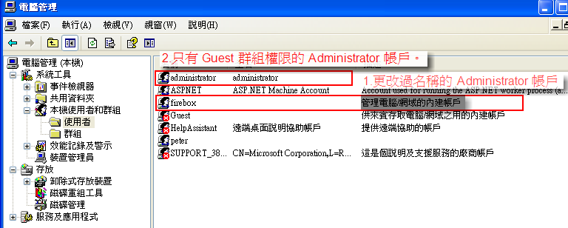
- 一定要為 Administrator 帳戶設定高強度的密碼，如果可以最好定期修改密碼，讓登入的安全性提升。

